財產編號: 3-11-09-01-0017-0000001
財產名稱: 鹵素光機
財產別名: 重氫.鹵素燈源組件
說明: 波長為215-2000nm
取得日期: 2012/01/12(使用年限5年)
取得價格: 98000 (殘值為1%)
實物照片:
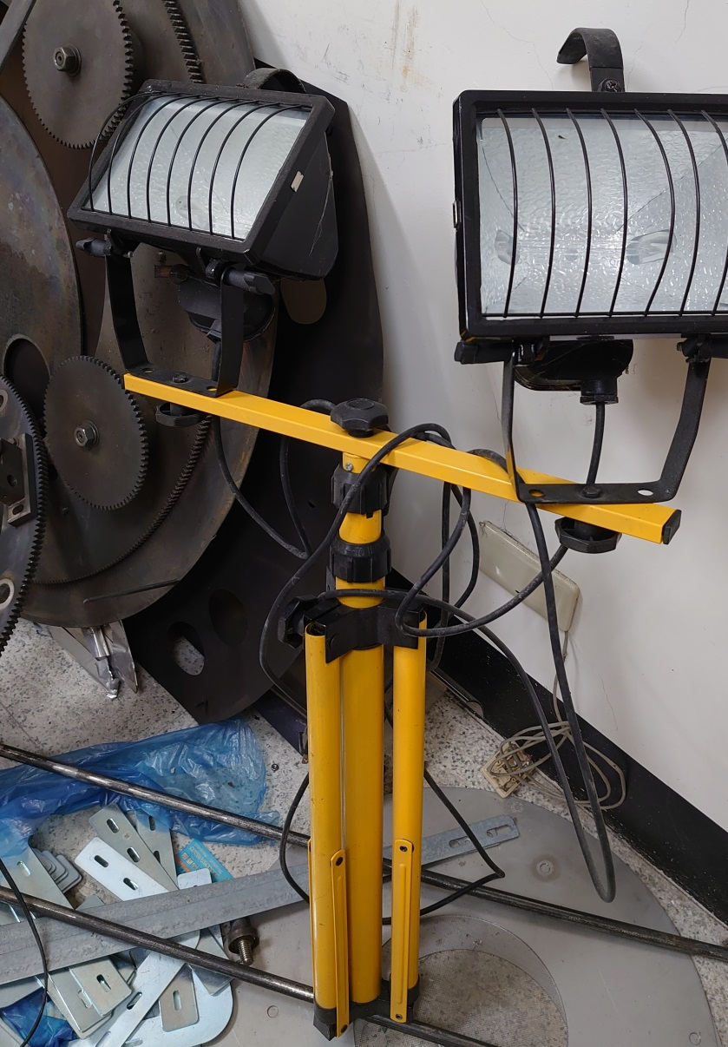

請有需求單位請於109/10/15(星期四)前，聯絡物理組黎禹辰(分機：7451)

